**Психологические особенности детей старшего дошкольного возраста**

**(6-7 лет)**

Старший дошкольный возраст характеризуется как период развития познавательных и мыслительных психических процессов: памяти, внимания, мышления, речи, воображения.

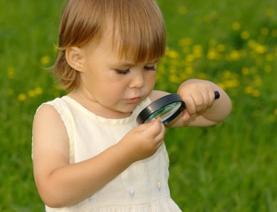**Внимание.**

Если на протяжении дошкольного детства преобладающим у ребенка является непроизвольное внимание, то к концу дошкольного возраста начинает **развиваться произвольное внимание**. Когда ребенок начинает его сознательно направлять и удерживать на определенных предметах и объектах.

**Память.**

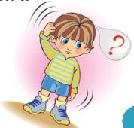К концу дошкольного возраста происходит **развитие произвольной зрительной и слуховой** памяти. Память начинает играть ведущую роль в организации психических процессов. Произвольная память проявляется в ситуациях, когда ребенок самостоятельно ставит цель: запомнить и вспомнить. Можно с уверенностью ска­зать, что развитие произвольной памяти начинается с того мо­мента, когда ребенок самостоятельно выделил задачу на запоми­нание. Желание ребенка запомнить следует всячески поощрять, это залог успешного развития не только памяти, но и других по­знавательных способностей: восприятия, внимания, мышления, воображения.

**Мышление.**

К 6-7 годам более высокого уровня достигает **развитие наглядно – образного мышления и начинает развиваться логическое мышление**, что способствует формированию способности ребенка выделять существенные свойства и признаки предметов окружающего мира, формированию способности сравнения, обобщения, классификации.

Старший дошкольник может устанавливать причинно-след­ственные связи, находить решения проблемных ситуаций. Может делать исключения на основе всех изученных обобщений, выст­раивать серию из 6—8 последовательных картинок.



**Воображение.**

В старшем дошкольном возрасте идет развитие творческого воображения, этому способствуют различные игры, неожиданные ассоциации, яркость и конкретность представляемых образов.

**Речь.**

В сфере развития речи к концу дошкольного возраста **расширяется активный словарный запас** и развивается способность использовать в активной речи различные сложнограмматические конструкции.